|  |
| --- |
| https://lh6.googleusercontent.com/QcftzNtI05T0Y6fjdSh1Rr2rt8oqZ1IvnLvbn1jLJ7CCyteVir3k-xBLv4SL1wAgWJsRhmmJSR0UW-RP63_GQenE4vVWv05BRoZTsmIcBccVTnfxwmsnNMvjg599x9SqZd8E3dkd |
| МИНОБРНАУКИ РОССИИ |
| Федеральное государственное бюджетное образовательное учреждение высшего образования«МИРЭА - Российский технологический университет»РТУ МИРЭА |

Институт информационных технологий (ИТ)

Кафедра инструментального и прикладного программного обеспечения (ИиППО)

|  |  |
| --- | --- |
| **ОТЧЕТ ПО ПРАКТИЧЕСКОЙ РАБОТЕ №6** | |
| **по дисциплине** | |
| «Разработка клиент-серверных приложений»  на тему  **«Проектирование архитектуры и дизайна клиент-серверных систем»** | |
| Выполнил студент группы ИКБО-20-19 | Анваржонов Ж. Т. |
|  |  |
| Принял | Мельников Д.А. |

Практическая работа выполнена «25» ноября 2022 г.

(подпись студента)

Зачтено «__» 2022 г.

(подпись студента)

Москва 2022

**Цель работы:**

Получить практические навыки в построении IDEF3-модели бизнес-процесса.

**Задание:**

С помощью методологии IDEF3 декомпозировать 1 из функциональных блоков модели окружения (A0), используя все типы перекрестков.

**Описание выполнения работы:**

Для построении модели с помощью методологии IDEF3 произведем декомпозицию блока «выбор курса и приобретение доступа к нему»

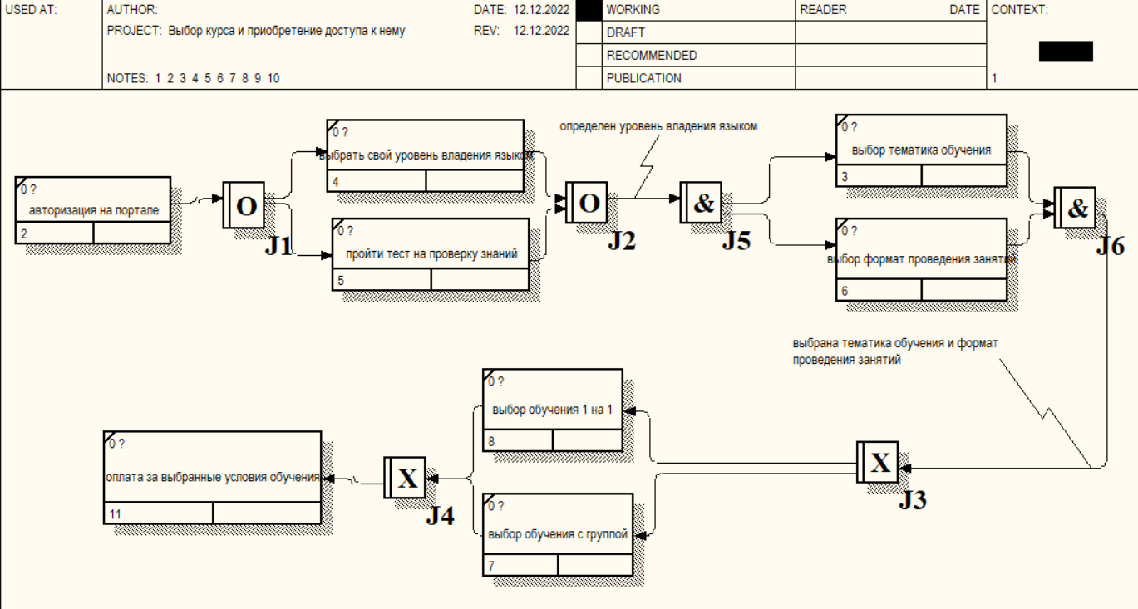

Рисунок 1 – Скриншот контекстной диаграммы в нотации IDEF3

|  |  |  |  |
| --- | --- | --- | --- |
| **Обозначение** | **Наименование** | **Смысл в случае слияния стрелок** | **Смысл в случае разветвления стрелок** |
|  | Asynchronous AND | Все предшествующие процессы должны быть завершены | Все следующие процессы должны быть запущены |
|  | Synchronous AND | Все предшествующие процессы завершены одновременно | Все следующие процессы запускаются одновременно |
|  | Asynchronous OR | Один или несколько предшествующих процессов должны быть завершены | Один или несколько следующих процессов должны быть запущены |
|  | Synchronous OR | Один или несколько предшествующих процессов завершены одновременно | Один или несколько следующих процессов запускаются одновременно |
|  | XOR (Exclusive OR) | Только один предшествующий процесс завершен | Только один следующий процесс запускается |

**Вывод:** в результате выполнения данной практической работы были получены теоретические и практические навыки по работе и декомпозиции диаграмм по методологии IDEF3.